GUÍA CUARTO AÑO BÁSICO: “ORIENTACIÓN”

Nombre: ________________________________________ Fecha: ______________________

Objetivo: Identificar problemas de la vida cotidiana y reflexionar sobre ello.

Estimada familia:
Con el fin de apoyar el aprendizaje, puede ver los siguientes videos, en la medida de sus posibilidades:
https://www.youtube.com/watch?v=wQpXyL3P2m0

Todas las dudas enviarlas al correo del profesor/a.

Indicaciones

Con el video que observamos la vez anterior, comprendí que para ser un buen ciudadano es importante comportarme de buena manera, por ejemplo; ser comprensivo, buscar soluciones en equipo, colaborar con el bienestar mío y de mi entorno, ser paciente, comunicarme para buscar soluciones, etc.

- Observa las siguientes imágenes y responde en cada una de ellas: ¿Cuál es el problema? ¿Cómo lo solucionarías? En caso de que consideres que NO hay un problema, también debes mencionarlo y explicar por qué.

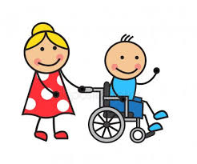
- _____________________________________________________________________________________________________________________________________________________________________________________________________________________
_______________________________________________________________________


- ____________________________________________________________________________________________________________________________________________________________________________________________________________________________________________________________________________________________


- ____________________________________________________________________________________________________________________________________________________________________________________________________________________________________________________________________________________________

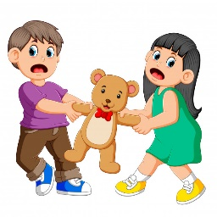
- ____________________________________________________________________________________________________________________________________________________________________________________________________________________________________________________________________________________________

- De lo anterior, podemos decir que había una serie de situaciones en las que identificaste la problemática y buscaste una solución. A continuación, deberás observar el video “Darío Cerda, reclamante más joven del CPLT” que aparece en el enlace que está en el recuadro de arriba y responde las siguientes preguntas.

- ¿Cómo consideras la acción de Darío?
____________________________________________________________________________________________________________________________________________________________________________________________________________

- ¿Crees que es importante comunicar lo que uno piensa para solucionar problemas?
____________________________________________________________________________________________________________________________________________________________________________________________________________

- Piensa en tu colegio o sala de clases, busca un problema presente y escribe a partir de las siguientes preguntas: ¿cómo enfrentarías el problema? ¿cómo le darías una solución?
Recuerda que Darío buscó comunicarse con el alcalde para buscar una solución ¿a quién buscarías tú?

____________________________________________________________________________________________________________________________________________________________________________________________________________________________________________________________________________________________________________________________________________________________________________________________________________________________________________________________________________________________________________________________________________________________________________________________________________________________________________________________________________________________________________________________________________________________________________________________________________________________________________________________________________________________________________________________________________________________________________________________________________________________________________________________
- Escribe brevemente qué fue lo que aprendiste
________________________________________________________________________________________________________________________________________

